Nastavni listić: Oplošje i obujam prizme Datum:
1. Dopuni tablicu. Baze oboji ljubičastom, pobočje plavom bojom.
Mreža | Površina osnovke (baze) B | Površina pobočja P | Oplošje  O = 2B + P
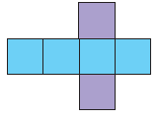 | B = a² | P = 4a² | O = 2a²+4a²  O = 6a²
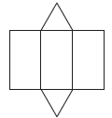
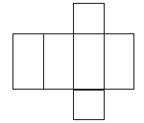
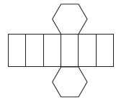
2. Površina baze prizme iznosi 36 cm², a površina pobočja (plašta) 55 cm². Koliko je oplošje
te prizme?

3. Površina baze prizme iznosi 26.8 cm², a površina pobočja 1 dm². Oplošje prizme iznosi:
a) 153.6 dm², b) 126.8 cm², c) 153.6 cm², d) 27.8 cm², e) ne može se izračunati.

4. Pobočje uspravne prizme ima površinu od 162 cm². Koliki je opseg baze ako je visina prizme duga 9 cm?

